**Obecně závazná vyhláška obce Borkovany,**

**kterou se stanovují pravidla pro pohyb psů na veřejném prostranství v obci Borkovany**

Zastupitelstvo obce Borkovany se na svém zasedání dne 17. 12. 2024 usnesením č. 11/11/2024 usneslo vydat na základě § 24 odst. 2 zákona č. 246/1992 Sb., na ochranu zvířat proti týrání, ve znění pozdějších předpisů, a v souladu s § 10 písm. d) a § 84 odst. 2 písm. h) zákona č. 128/2000 Sb., o obcích (obecní zřízení), ve znění pozdějších předpisů, tuto obecně závaznou vyhlášku:

**Čl. 1**

**Pravidla pro pohyb psů na veřejném prostranství**

1. Stanovují se následující pravidla pro pohyb psů na veřejném prostranství v obci Borkovany:[1]
2. na veřejných prostranstvích v obci Borkovany vyznačených v příloze č. 1, která je nedílnou součástí této obecně závazné vyhlášky, se zakazuje výcvik psů, pohyb psů je možný pouze na vodítku.
3. Splnění povinností stanovených v odstavci 1 zajišťuje fyzická osoba, která má psa na veřejném prostranství pod kontrolou či dohledem.[2]
4. Pravidla stanovená v odstavci 1 se nevztahují na psy při jejich použití dle zvláštních právních předpisů.[3]

**Čl. 2**

**Zrušovací ustanovení**

Zrušuje se obecně závazná vyhláška obce Borkovany č. 1/201, Obecně závazná vyhláška obce Borkovany č. 1/2014, kterou se stanovují pravidla pro pohyb psů na veřejném prostranství v obci Borkovany, ze dne 16. 12. 2014.

**Čl. 3**

**Účinnost**

Tato obecně závazná vyhláška nabývá účinnosti počátkem patnáctého dne následujícího po dni jejího vyhlášení.

………………………………

Mgr. Radek Valenta

starosta………………………………

Daniel Rous

místostarosta

**Příloha č. 1 k obecně závazné vyhlášce obce Borkovany, kterou se stanovují pravidla pro pohyb psů na veřejném prostranství v obci Borkovany**

Veřejná prostranství, na nichž se uplatňuje regulace dle čl. 1 písm. a) obecně závazné vyhlášky:

Katastrální území Borkovany:

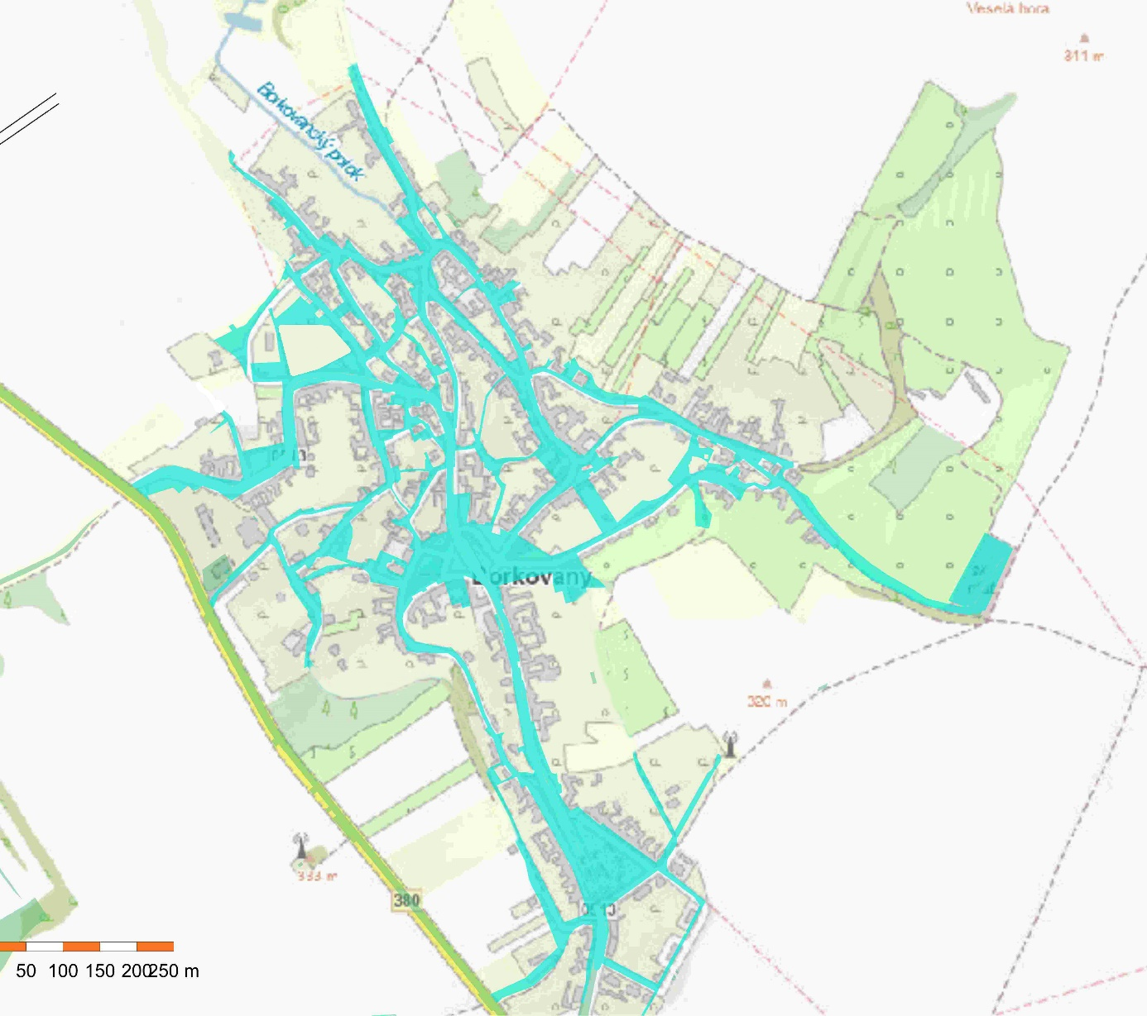

Plochy veřejného prostranství, na nichž se uplatňuje regulace dle čl. 1 písm. a) obecně závazné vyhlášky

1. Ustanovení § 34 zákona č. 128/2000 Sb., o obcích (obecní zřízení), ve znění pozdějších předpisů.
2. Fyzickou osobou se rozumí např. chovatel psa, vlastník psa či jiná doprovázející osoba. Odchyt toulavých a opuštěných zvířat řeší např. § 42 zákona č. 166/1999 Sb., o veterinární péči a o změně některých souvisejících zákonů (veterinární zákon), ve znění pozdějších předpisů. Problematiku upravují rovněž další zvláštní právní předpisy, např. zákon č. 89/2012 Sb., občanský zákoník, ve znění pozdějších předpisů.
3. Např. zákon č. 273/2008 Sb., o Policii České republiky, ve znění pozdějších předpisů, nebo zákon č. 553/1991 Sb., o obecní policii, ve znění pozdějších předpisů.